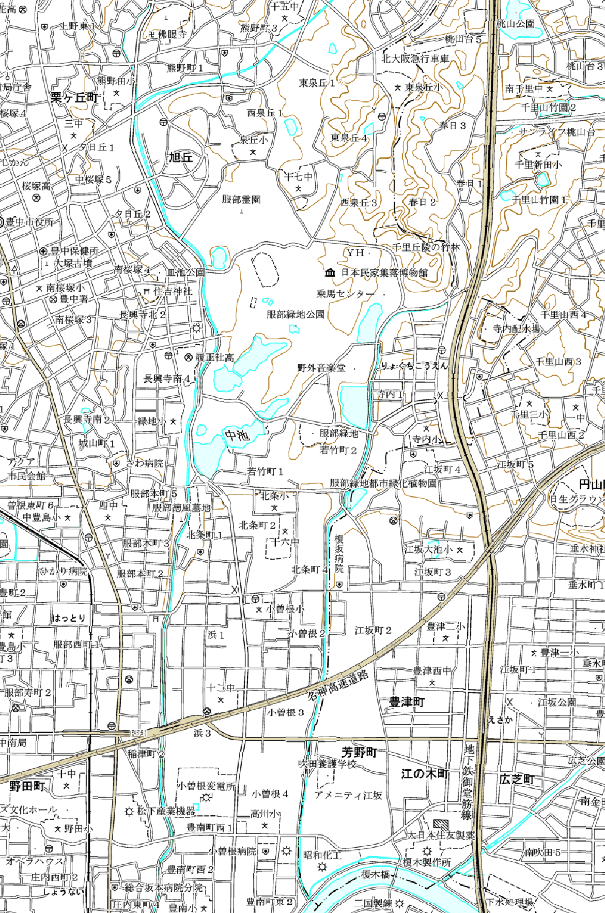
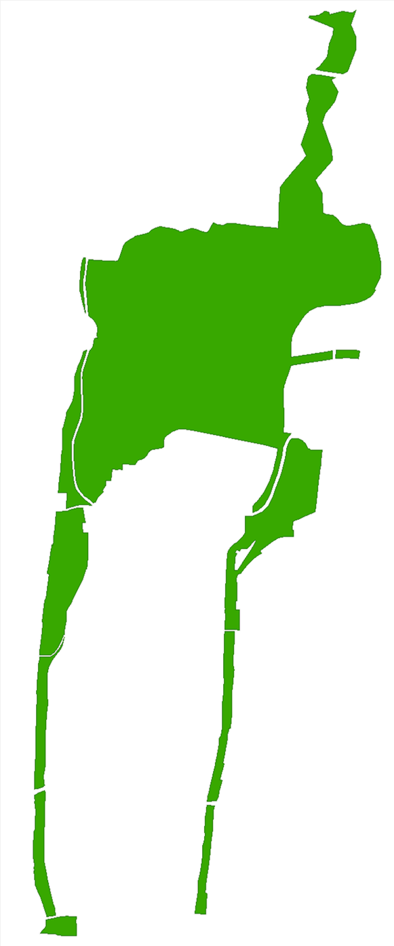
御堂筋線・北大阪急行
位置図
Ｅ

府道 （旧）大阪中央環状線

豊中市役所
Ａ

第2号 服部緑地

Ｂ
緑地公園駅
豊中市

Ｆ

Ｃ

新御堂筋（Ｒ４２３）
服部天神駅
庄内駅

阪急宝塚線
国道１７６号
名神高速道路
江坂駅
Ｄ
内環状線（R479）
府道 豊中吹田線
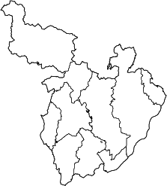
豊中市
吹田市
豊中市

吹田市

【凡例】
廃止する区域

